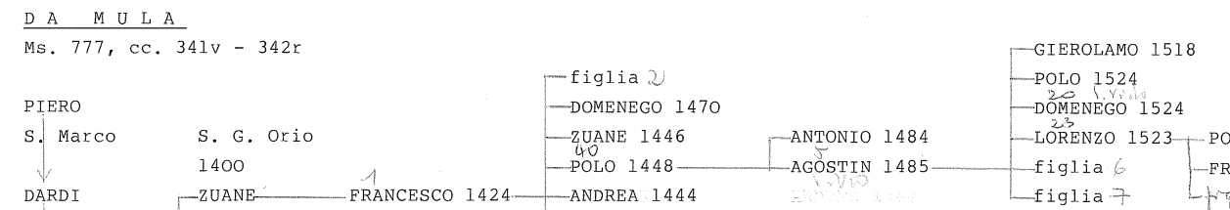

**POLO 1448**

1457, sposa la figlia di Giacomo Donado q. Antonio (Alb. Gen. ?)

Polo 1448 … **AGOSTINO 1485**

Nato nel 1467.

1495, sposa la figlia di Pietro Balbi q. Alvise (alb. Gen. 1)



Abita a San Vio, contrada di Vincenzo Grimani.

1520, sposa la figlia con Constantin Zorzi q. Andrea

1532, sposa la figlia con Zuane Donado q. Antonio

Agostin 1485 … **DOMENICO 1524**

1535, sposa la figlia di Benetto da Mosto q. Piero

Agostin 1485 … **LORENZO 1523**

1525, sposa la figlia di Andrea Bragadin q. Alvise proc, (alb. Gen. 2, imparentato con Cecilia Bragadin moglie di Luca Miani nel 1514)